新闻稿
2022年7月8日
灵感集聚 热AI共创
全球首家smart旗舰中心于成都盛大启幕
（2022年7月8日，成都）继6月20日smart CITY PLUS计划正式发布，全国首批六家smart展厅同步开启后。今日，全球首家smart旗舰中心——smart成都智电世界旗舰中心盛大开业。此外，还有5家风格主题各异却同具新奢格调的旗舰中心，将于2022年内落地上海、北京、杭州、深圳、广州。
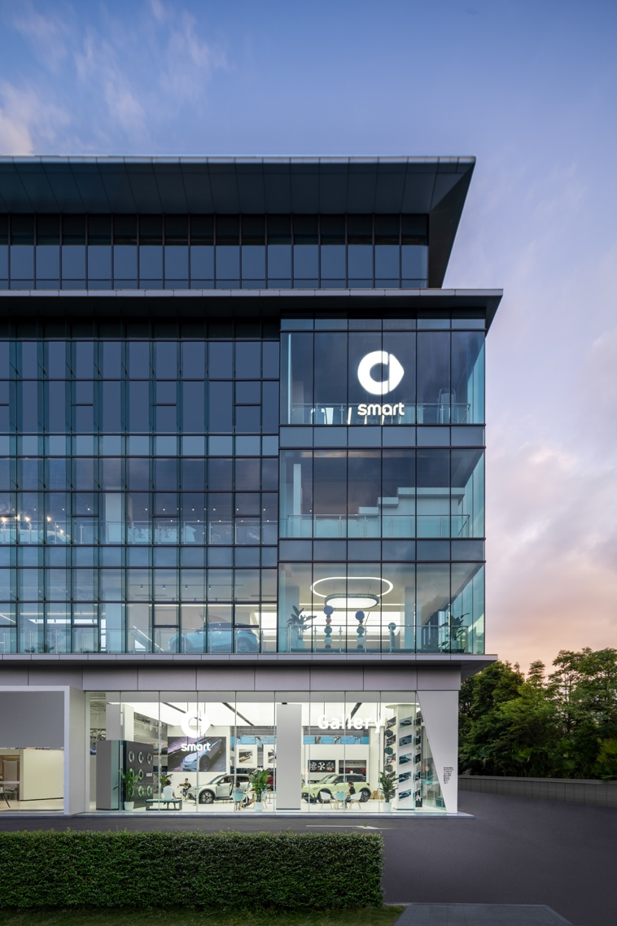
smart成都智电世界旗舰中心
去年9月，smart携手百度AI营销创想季，发起“AI共创计划”音乐篇。以此次全球首家smart旗舰中心盛大启幕为契机，smart再度携手百度AI营销创想季，开启“AI共创计划”第二季——绘画篇，以明日科技赋能用户共创，与密友共同探索车生活的艺术边界。
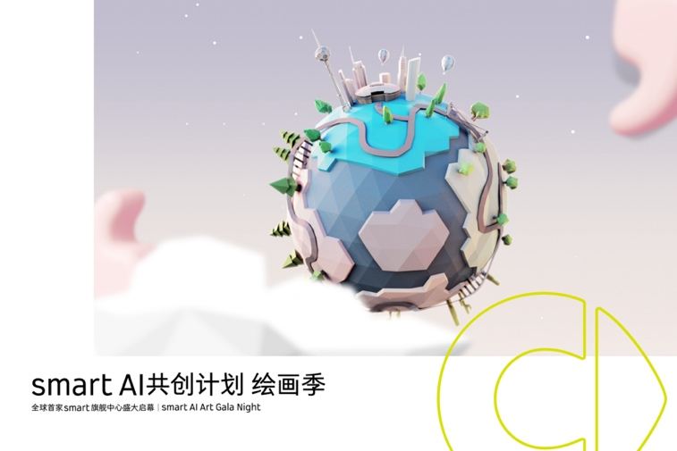
smart AI共创计划 绘画季
smart品牌全球公司销售、市场及售后副总裁张明霞女士表示：“今天，smart全球首家旗舰中心在成都正式启幕，彰显着我们对于成都及西南新能源汽车市场的重视与信心。接下来，我们将加速线下用户触点布局，为广大用户带来更新奢、更科技、更潮趣共创的全新smart品牌、产品、服务体验。”
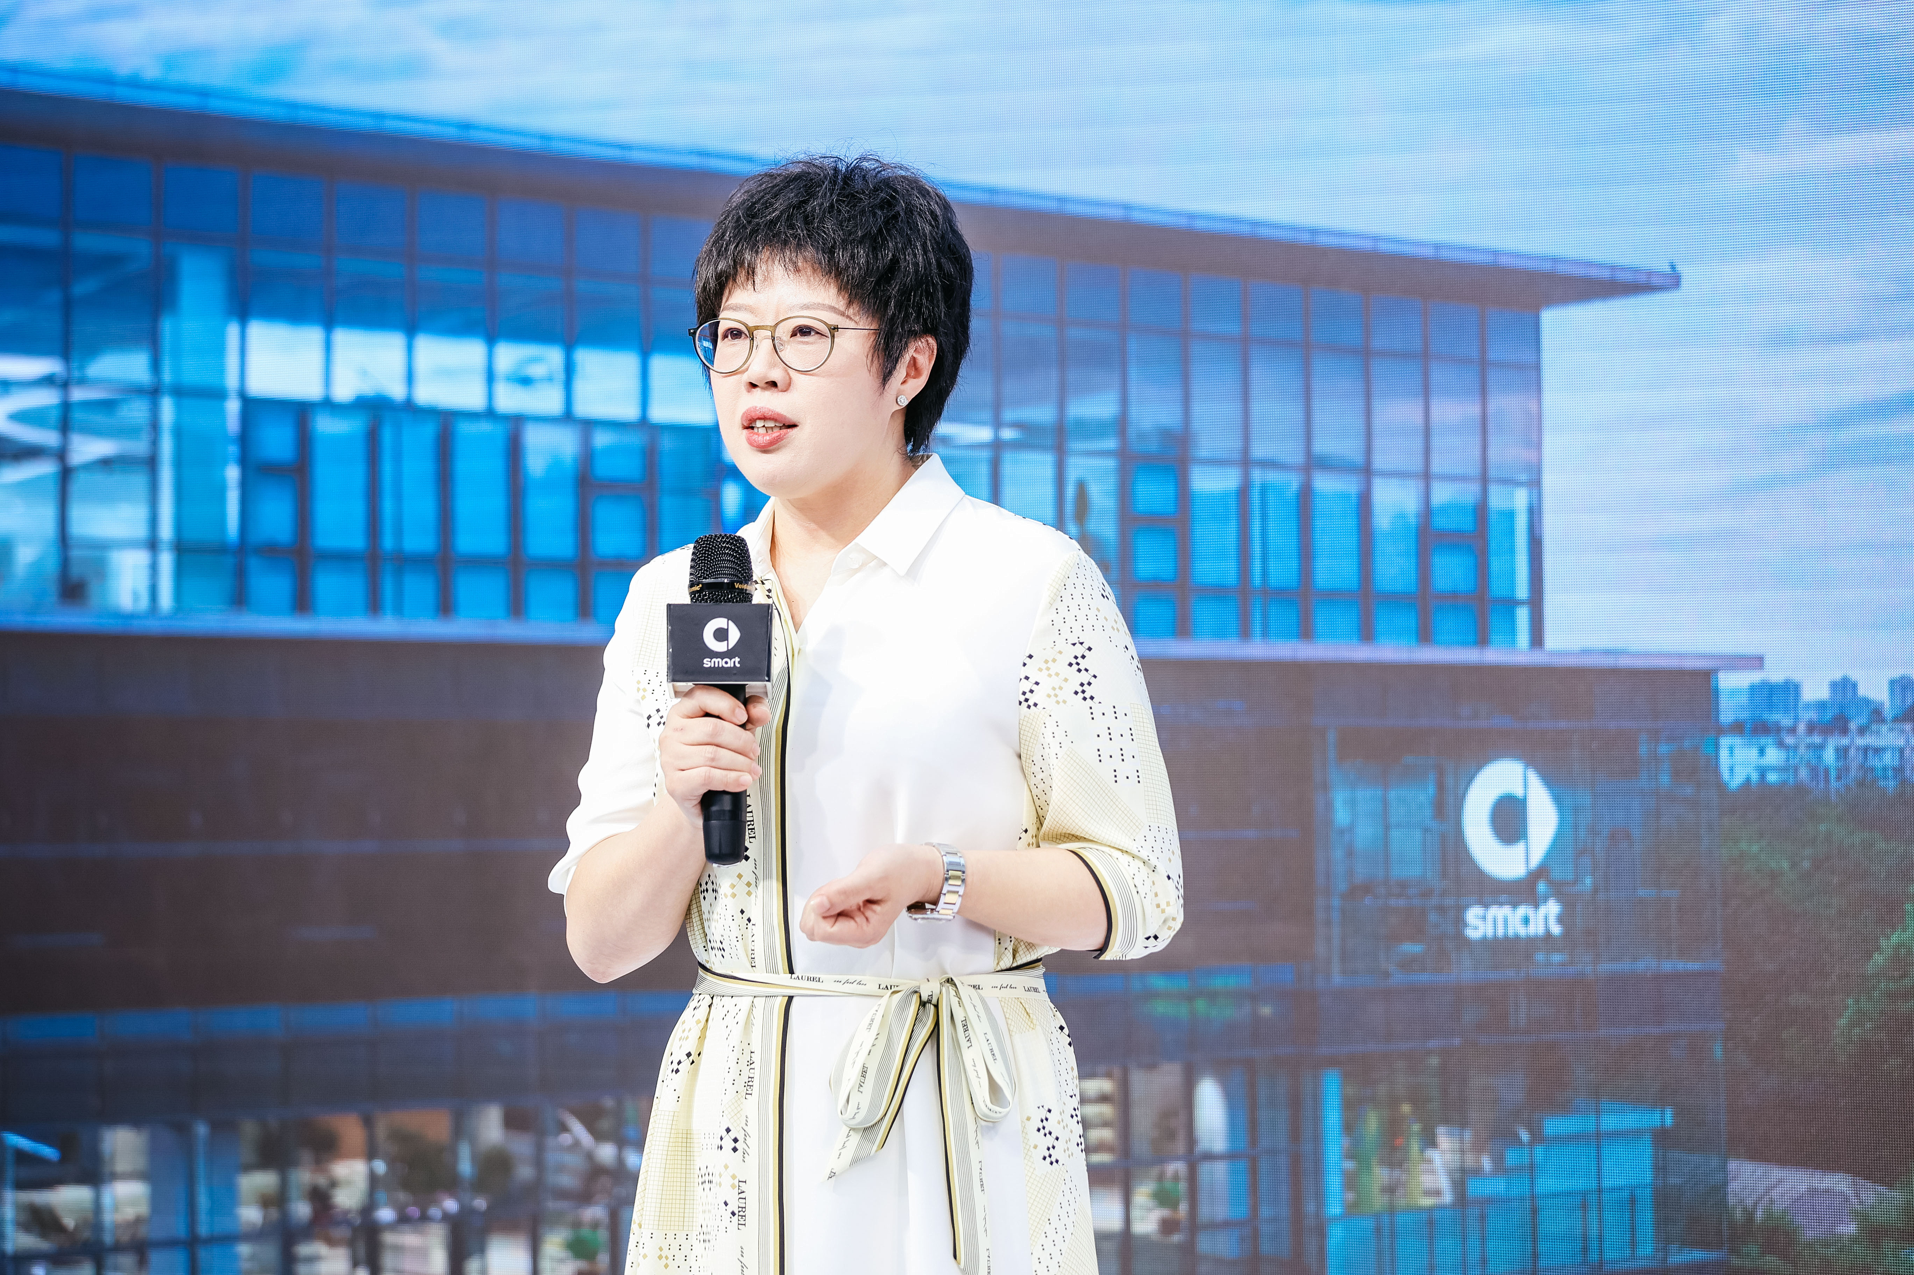
smart品牌全球公司销售、市场及售后副总裁张明霞女士
新奢风范融合多元艺术 构建与用户共创的线下阵地
作为全球首家smart旗舰中心，smart成都智电世界旗舰中心以“Gallery”艺术画廊为设计灵感。步入大厅，极具现代潮流格调的艺术作品点缀其中，充分融合了新奢生活方式与成都多元艺术文化。这座旗舰中心不仅是广大蓉城用户全方位体验smart品牌的灵感聚集地，更将成为激发灵感、携手用户共创的新奢艺术生活空间。
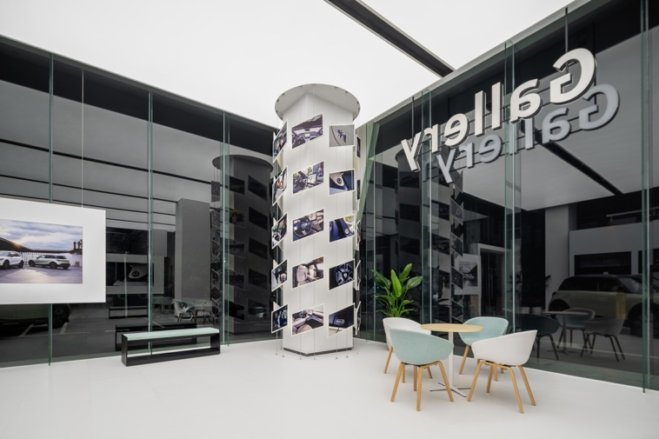
smart成都智电世界旗舰中心以“Gallery”艺术画廊为设计灵感
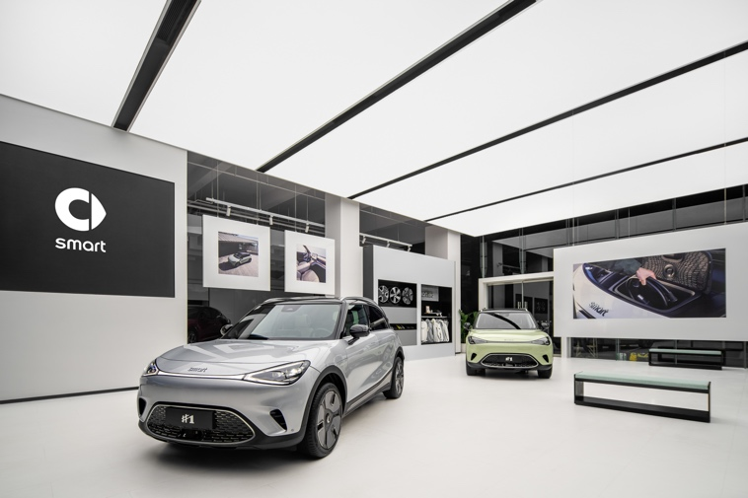
smart成都智电世界旗舰中心
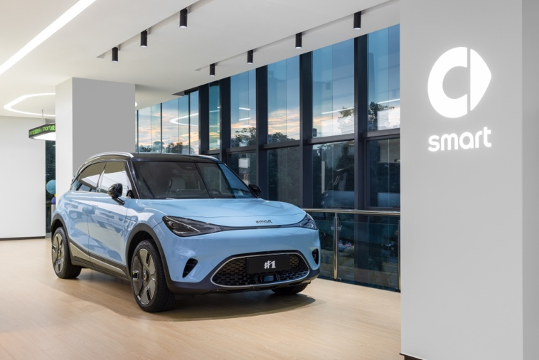
全新smart精灵#1
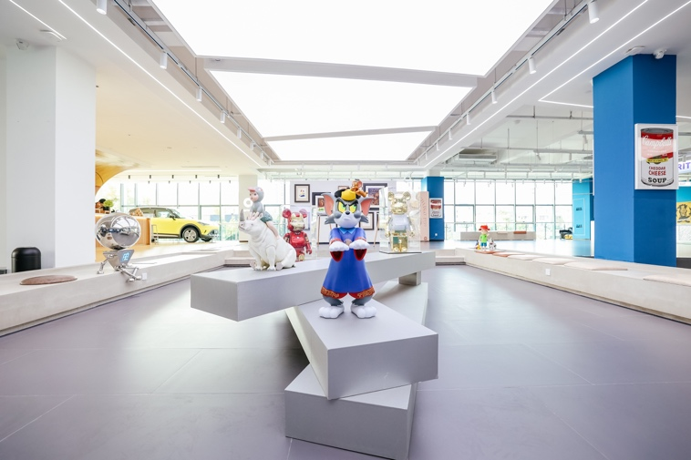
smart成都智电世界旗舰中心 潮流格调艺术作品
目前，以“用户中心、数字驱动”为核心运营理念的smart品牌D2C直销代理商业网络正快速成型，不仅为广大用户和品牌粉丝带来密友般的贴心、便捷服务，更致力于将smart品牌线下触点打造成携手用户共创的前沿阵地。今年内，smart 将有近150家独立销售服务网点完成布局；截至第三季度，100余家线下网点将正式开启营业，覆盖超过40座一线、新一线及二线城市。
携手百度AI营销创想季 明日科技赋能艺术共创
此次开业仪式中，smart再度携手百度AI营销创想季开启“smart AI共创计划”第二季——绘画篇，并在活动现场打造“AI共创灵感落脚点”。在AI共创灵感落脚点，密友们可以发挥自己的艺术灵感，上传一段代表城市特色的寄语文字或图片，而百度文心大模型将凭借业界前沿的AI创作能力将每位密友的艺术火花智能融合，最后生成一幅与smart车机界面异曲同工，拥有几何折线风格的共创艺术作品。
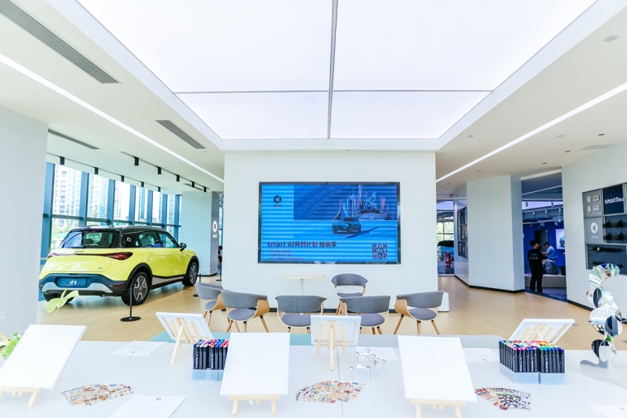
AI共创灵感落脚点
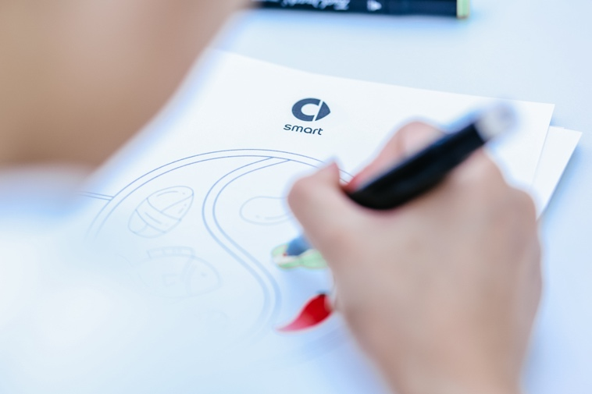
smart AI共创计划 绘画篇
此外，百度数字艺术品发行平台将利用区块链技术，将这些艺术作品打造成独一无二的NFT数字艺术藏品，共创新奢生活方式画卷。
夯实服务基础 加速拓展全球市场
在旗舰中心、商超展厅之外，更专注于售后服务的品牌专属服务站及服务中心也在全速布局中。同时，为进一步完善smart品牌与售后服务体系，坐落于浙江湖州的smart全球零件服务中心已于近日正式投入运营。该设施是smart首个面向全球的汽车售后配件中心库，不仅将有效提升售后零件服务的能力和效率，更将成为夯实smart汽车全球售后市场的坚实后盾。
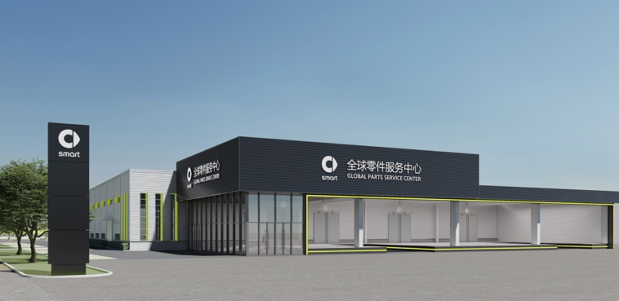
smart全球零件服务中心
该零件服务中心一期占地面积约6000平方米，可满足4000方货量储存。同时，凭借其便利的地理位置和高效、智能、安全的24小时运营管理系统，可为全球用户提供更快、更安全、更灵活的运输方案。24小时内，配件即由零件服务中心送达上海、杭州、宁波等长三角重点城市，国内订单预计送达时间最长不超过一周，海外订单海运周期约57天，空运周期不超过14天，从而为国内外用户带来可靠、高效、便捷的服务体验。
秉持“用户中心，数字驱动”的核心运营理念，smart正以快速而稳健的步伐走向更多密友。未来，smart将携手更多优秀的新零售合作伙伴，坚持以用户为中心，将无限灵感注入业务运营，更为主动地贴近用户，快速响应用户需求，致力于为用户带来高品质的消费体验和更好的售后服务，携手用户共创，一起让明天更smart点！
-结束-

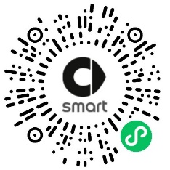  smart汽车官方小程序 | 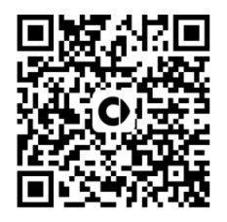  smart汽车官方APP

了解最新信息，请访问：
smart全球媒体中心：https://media.smart.com/zh-chs/
smart 汽车官方网站：https://www.smart.cn/

媒体垂询：
刘若曦 sebastian.liu@smart.com
项璟怡 jingyi.xiang@smart.com

smart品牌全球公司简介
自90年代品牌诞生以来，smart始终肩负着“探索未来都市交通最佳解决方案”的愿景。2019年，smart品牌全球公司正式成立，以“中欧双核，全球布局”为前瞻发展战略，致力于将smart塑造为全球领先的新奢纯电汽车科技品牌。
目前，smart已完成品牌、产品及商业模式的全面焕新。其新一代纯电动车家族由smart研发团队主导工程研发，梅赛德斯-奔驰全球设计团队负责设计，产品阵容扩展到更多细分市场。于近日呈现全球首秀的全新smart精灵#1，将于2022年投放市场并销往海内外。为增进全球化运营，smart同时在中国及欧洲设立营销中心。

